**Уважаемые студенты! Выполненные работы присылайте на электронный адрес:** [**natalyaevdokova@mail.ru**](mailto:natalyaevdokova@mail.ru)

**Задания для студентов:**

1. Изучите лекционный материал и составьте в тетради план-конспект лекции по данной теме.

2. Подготовьте реферат по теме «Биосфера и человек».

**Лекция: Учение В. И. Вернадского о биосфере**

**1. Эволюция биосферы**

Все природные экосистемы связаны между собой и вместе образуют живую оболочку Земли, которую можно рассматривать как самую большую экосистему — биосферу.

**Биосфера**(от др.-греч. βιος — жизнь и σφαῖρα — шар) — это оболочка Земли, заселённая живыми организмами, находящаяся под их воздействием и занятая продуктами их жизнедеятельности; «плёнка жизни»; глобальная экосистема Земли.

Биосфера имеет определённые границы. Она захватывает нижнюю границу в атмосфере, которая определяется озоновым слоем. Верхнюю границу в литосфере до 7,5 км. А также границу между атмосферой и литосферой ― гидросферу.

Учение о биосфере создал советский биогеохимик и философ **Владимир Иванович Вернадский.**

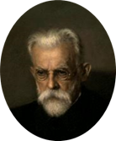Он утверждал, что биосфера эволюционирует благодаря живым организмам, которые ее населяют. Согласно представлениям Вернадского, биосфера состоит из нескольких разнородных компонентов.

Основными составляющими биосферы являются  ***живое***  вещество, т. е. совокупность всех живых организмов (растения, животные, грибы, микроорганизмы).

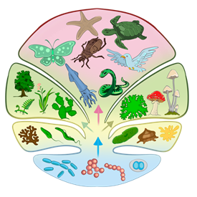А также***биогенное вещество***, то есть полученное в результате жизнедеятельности живого и переработанное им. К биогенному веществу относят органоминеральные или органические продукты, созданные живым веществом (торф, каменный уголь нефть и др.).

*Также в биосферу входит****биокосное вещество***или то, которое образуется при взаимодействии живого и неживого, то есть созданное живыми организмами вместе с неживой (косной) природой (водой, атмосферой, горными породами), — почвенный покров.

Живое вещество, т. е. совокупность всех живых организмов, В.И. Вернадский рассматривает **не** как нечто единожды появившееся и застывшее в своём начальном состоянии, а как постоянно развивающееся, обладающее структурой и строением.

Вернадский утверждал, что каждому организму и веществу, соответствует определённая среда. То есть определённому строению вещества соответствует определённое пространство.

Вступая во взаимодействие с внешним слоем земной коры, живое вещество воздействует на него, изменяет его химическое состояние и даёт старт круговороту или миграции атомов. Это же влечёт за собой эволюцию живых организмов.

**2.Основные этапы развития биосферы**

На начальном этапе развития биосферы живые организмы использовали органические соединения первичного океана.

Углекислый газ как побочный продукт обмена веществ, выделялся в атмосферу и накапливался в ней. Каким бы насыщенным ни был «первичный бульон», живые организмы довольно быстро использовали запасы органических веществ первичного океана.

В это время бактерии, которые синтезировали органические соединения из углекислого газа и присутствующего в атмосфере водорода так называемые метановые бактерии, стали процветать.

Они восстанавливали углекислый газ до метана:

СО2 + 4Н2 = СН4 + 2Н2О + Е. 

В результате их жизнедеятельности в атмосферу начало поступать большое количества ***метана***, необходимого для процессов жизнедеятельности микроорганизмов.

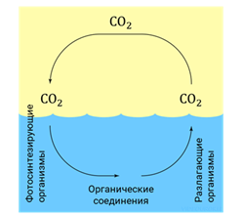А под действием ультрафиолетового излучения метан превращался в водорастворимые органические соединения, которые вновь возвращались в воду. Таким образом на древней Земле происходил своеобразный круговорот углерода.

Кажется, что такой процесс мог длиться бесконечно. Однако со временем запасы газообразного водорода истощались. И метановые бактерии уже не могли преобразовывать углекислый газ в метан. Таким образом они лишались источника энергии для синтеза собственных питательных веществ.

В это время появились и другие первичные организмы ― фотосинтезирующие организмы ― **фотосинтетики**. Источником энергии у них был солнечный свет.

Напомним, что**фотосинтез** — это процесс преобразования фотоавтотрофами энергии света в энергию химических связей органических веществ на свету.

Своеобразный процесс фотосинтеза у таких организмов протекал без выделения кислорода.

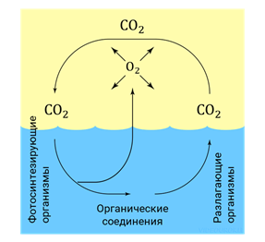Процессы развития не стояли на месте, и со временем появились организмы с более совершенным механизмом фотосинтеза, в результате которого в качестве побочного продукта в атмосферу стал ***выделяться кислород***.

Возникновение такого фотосинтетического процесса было крупным ароморфозом. В атмосфере стал накапливаться кислород.

Разрабатывая учение о биосфере, В. И. Вернадский пришёл к выводу, что главным трансформатором космической энергии является зелёное вещество растений. Только они способны поглощать энергию солнечного излучения и синтезировать первичные органические соединения.

Однако для анаэробных организмов (живущих в бескислородной среде) кислород был сильным ядом. На этом этапе происходили важные эволюционные преобразования. Одни организмы приспосабливались к новым условиям, другие погибали. У выживших появлялись новые приспособления для обитания в данных условиях.

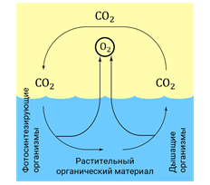В конечном итоге, организмы уже не боролись против кислорода, а использовали его для получения энергии. Так появился ***процесс дыхания***.

Однако организмы все ещё обитали в воде, так как вода защищала их от ультрафиолетового излучения.

В верхних слоях атмосферы под действием ультрафиолетового излечения кислород  ***превращался в озон***. По мере накопления озона происходило образование озонового слоя, который защищал и защищает поверхность Земли от губительного действия ультрафиолетовой солнечной радиации.

Благодаря этому организмы начали осваивать сушу. Одноклеточные организмы сменялись многоклеточным, а автотрофный способ питания ― гетеротрофным*.*

В процессе дыхания организмы потребляли кислород и выделяли соответствующее количество ***углекислого газа***, который использовался для синтеза органических веществ в процессе фотосинтеза.

Постепенно между автотрофными организмами и гетеротрофами установилось равновесие, которое привело к стабилизации нового состава атмосферы.

Благодаря развитию и жизнедеятельности автотрофных и гетеротрофных организмов в биосфере непрерывно протекали процессы синтеза и распада органических веществ.

Так сформировались современные круговороты углерода и кислорода, которые обеспечивают стабильность функционирования биосферы.

Вернадский утверждал, что живое вещество «приучалось» полнее использовать химические элементы, вовлекая их в круговорот биогенной миграции.

На разных этапах развития биосферы соотношение процессов синтеза и распада не было постоянным. В начальный период развития биосферы процессы синтеза преобладали над разрушением. Это привело к тому, что из первичной атмосферы в большом количестве были изъяты метан, сероводород, углекислый газ, а концентрация свободного кислорода увеличилась.

Примерно 80–90 млн лет назад неравенство этих процессов в биосфере перешло в относительное равновесие.

*Живые организмы своим дыханием, своим питанием, своим метаболизмом непрерывной сменой поколений порождают одно из грандиознейших планетных явлений — миграцию химических элементов в биосфере.*

*Таким образом, главную роль в развитии биосферы, как утверждал Вернадский играли живые организмы.*

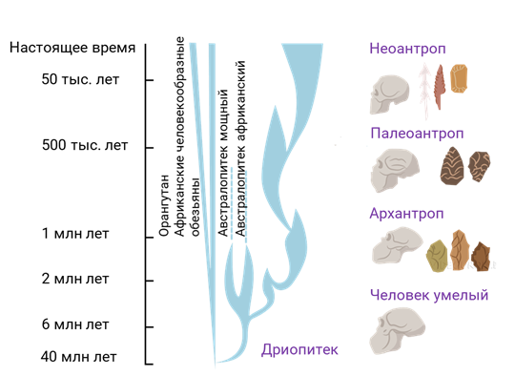

*Немалую роль в эволюции биосферы сыграл и человек.*Около 2,5 млн лет назад появились первые люди — далёкие предки современного человека, которые вначале были охотниками и собирателями. А с усовершенствованием орудий охоты, человек быстро истребил крупных копытных, пещерных медведей и мамонтов.

В условиях отсутствия достаточного количества пищи человек перешёл к земледелию. Затем к скотоводству. Таким образом он неосознанно создавал искусственные круговороты веществ в природе. Люди преодолели первый в истории человечества экологический кризис, возникший в результате их деятельности.

Изменение биосферы продолжалось. Однако оно было незначительно в сравнении с тем, что происходит на сегодняшний день.

С появлением промышленности эволюция биосферы вступила в **новую фазу**, где человеческая деятельность стала мощной природной движущей силой.

Новая, высшая стадия эволюции биосферы, становление которой связано с развитием общества, оказывающего глубокое воздействие на природные процессы, называется ***ноосферой.***

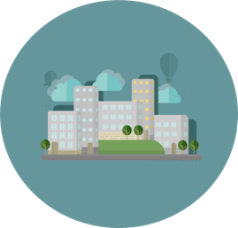В связи с активным использованием природных ресурсов и нарушением сложившегося в природе равновесия процессы разрушения в биосфере стали преобладать над процессами синтеза, причём эти тенденции становятся все более выраженными. Биосфера вновь находится на грани экологического кризиса. Его последствия могут быть катастрофическими для человечества.

Согласно В. И. Вернадскому, «в биосфере существует великая геологическая, быть может, космическая сила, планетное действие которой обычно не принимается во внимание в представлениях о космосе. Эта сила есть разум человека, устремлённая и организованная воля его как существа общественного».

Ноосфера, или сфера разума ― место взаимодействия человеческого общества и природы. Вернадский считал, что разумная деятельность человека должна вести к развитию. Что разум и воля человека являются огромной силой, оказывающей глубокое воздействие на природу.